Silas Burkhard
Netcloud AG
Hyperbox
Sportferienprojekt 2026
09.02-22.02

Inhalt
Änderungstabelle 2
Motivation 3
Ziel 3
Meilensteine 3
Milestone 1: Planung und Informationsbeschaffung 3
Milestone 2: Erster Prototyp 3
Milestone 3: Schutz vor Hyper-V Escapes 3
Umsetzung 4
Recherchieren 4
VM in Hyper-V aufsetzten 4
Virtuelle Switches erstellen 5
VHD 6
Erster Prototyp 6
Codeerklärung 6
Probleme mit Version 0.1 8
Zweiter Prototyp 8
VHD-Verbesserung 8
Sendto 9
Konfigurationsdatei 9
Schutz vor Hyper-V Ausbrüchen 10
Hyper-V Escape 10
Vorbereitung für Live Demo 11
Probleme 11
Tagesreflexionen 11
Tag 1 11
Tag 2 12
Tag 3 12
Tag 4 12
Tag 5 12
Tag 6 12
Tag 7 12
Tag 8 12
Fazit 12
Quellenverzeichniss 12
Anhang 12

Änderungstabelle
Datum | Arbeit
9.2.26 | Github Repository erstell  Issues erstellt  Dokument erstellt  Informationsbeschaffung angefangen
19.2.26 | Umsetzung geschrieben
20.2.26

Motivation
Die Idee für dieses Projekt kann ursprünglich von dem Betriebssystem Qubes OS. Dort werden alle Teile des Systems aufgetrennt virtualisiert verwaltet. Meine Idee war es dann, für Windows ein kleines Programm zu schreiben, mit dem man schnell eine VM starten nutzten und gleich wieder löschen kann. Es ist für den Zweck gemacht, wenn man verdächtige Dateien hat, die man austesten will.
Da ich Plattformentwickler bin, will ich mich vor allem auf Sicherheitslücken in Hyper-V konzentrieren, die dazu führen können, das bösartige Software aus der VM ausbricht.

Ziel
Das Ziel meines Projektes ist es, Wissen zu sammeln über das Arbeiten mit PowerShell und Hyper-V. Ausserdem will ich ein Programm erstellen, dass eine VM bereitstellen kann zum Austesten von verdächtigen Dateien. Die VM soll nach Nutztung heruntergefahren werden und alle Daten, die zur VM gehörten gelöscht werden. Dies soll sicherstellen, dass bösartige Programme keine Chance haben, sich auf dem Computer festzusetzten. Der Host soll so gut wie möglich vor Virtual Machine Escape geschützt werden. Alle diese Funktionen will ich mit PowerShell und Hyper-V bereitstellen. Ich werde so wenig wie möglich mit KI arbeiten, da ich mein Wissen besser mit Artikeln und Webseiten behalten kann. Das erstellen und erarbeiten dieses Programmes soll mir mehr Wissen über PowerShell, Hyper-V und VME vermitteln.

Meilensteine
Die Meilensteine sollen mir helfen, das Projekt in mehrere Teile aufzuteilen und zu organisieren. Diese drei Meilensteine will ich erreichen:

Milestone 1: Planung und Informationsbeschaffung
Es sollen alle wichtigen Informationen beschafft werden und die Planung gestaltet werden. Die Planung muss ausführlich sein damit das Projekt gut funktioniert.

Milestone 2: Erster Prototyp
Einen ersten Prototyps meines Projektes erstellen. Er sollte grundlegende Funktionen wie das Starten einer VM und kopieren der verdächtigen Dateien unterstützten.

Milestone 3: Schutz vor Hyper-V Escapes
Der Prototyp sollte vor mindestens einer Hyperjacking Schwachstelle geschützt werden. Dadurch sollte der Prototyp vor Attacken geschützt werden.

Umsetzung

Recherchieren
Ich habe verschiedene Themen genau recherchiert, um eine gute Grundlage für mein Projekt zu haben. Ich habe die Recherche in verschiedene Themenbereiche aufgeteilt und für jeden Bereich mir ein paar Stunden Zeit gegeben, um die Informationen zu sammeln. Die Informationen habe ich mir Stichwortartig aufgeschrieben und Links zu weiterführenden Quellen verlinkt.
Hyper-V & Powershell
Windows vorbereiten
Hyper-V Ausbrüche & VME
Das schwierigste zu Recherchieren waren Hyper-V Ausbrüche und VME. Zu diesen Themen gibt es viele Artikel die sehr oberflächlich sind oder sehr komplex sind und man schon viel Wissen braucht um sie zu verstehen. Darum habe ich mich während meines Projektes hauptsächlich auf diesen Artikel über CLIXML Angriffe konzentriert, da ich diesen Artikel verstanden habe und er auch viel erklärt. Das einzige Problem ist, dass keine Proof-of-Concepts direkt veröffentlicht wurde, da nicht alle Schwachstellen gepatchet worden sind.

VM in Hyper-V aufsetzten
Dies ist das aufsetzten einer VM mit PowerShell. Das aufsetzten einer VM über den Hyper-V Manager ist über die Graphische Oberfläche selbsterklärend.
Als erstes muss man PowerShell als Administrator ausführen.
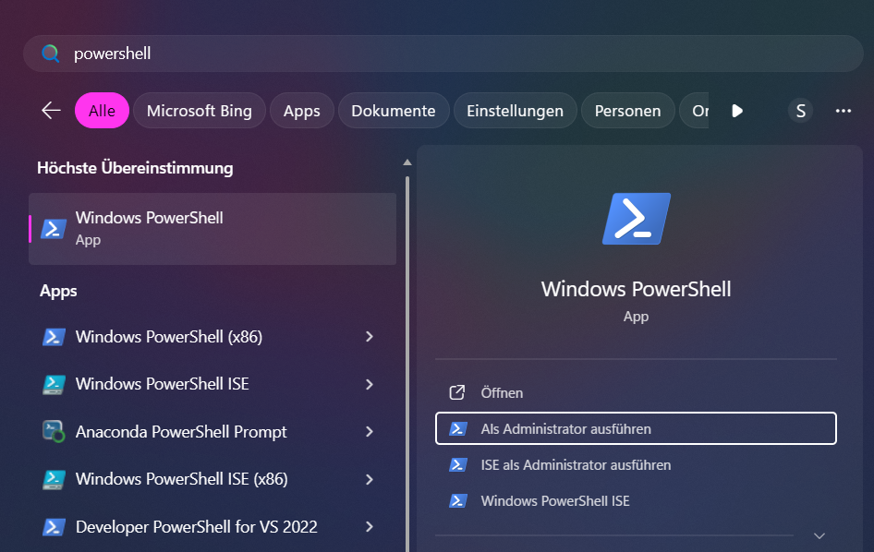
Bild 1 Powershell als Administrator öffnen
Dann erstellt man eine neue virtuelle Maschine mit dem folgenden Befehl:
New-VM -Name TestVM -MemoryStartupBytes 4GB -BootDevice VHD -NewVHDPath .\VMs\Test.vhdx -Path .\VMData -NewVHDSizeBytes 20GB -Generation 2 -Switch ExternalSwitch
Dieser Befehl erstellt eine neue VM mit 4GB an RAM, einer neuen VHD (Virtual Hard Disk) mit 20GB Grösse. Die VM nutzt den Netzwerkswitch „ExternalSwitch“. Diese Parameter kann man beliebig ändern, um der VM mehr RAM oder Speicherplatz zu geben. Um alle Switches anzeigen zu lassen, nutzt man den folgenden Befehl:
Get-VMSwitch * | Format-Table Name
Der Switch „Default Switch“ sollte nicht verändert werden, und kann genutzt werden um eine stabile Verbindung ins Internet zu erlangen.
Als nächstes muss ein ISO Image eingebunden werden, von dem die VM Booten kann:
Add-VMDvdDrive -VMName TestVM -Path D:\ISOs\windows.iso
Um Windows später installieren können, muss man TPM (Trusted Platform Module) aktivieren. Dies kann man mit diesem Befehl bewerkstelligen:
Enable-VMTPM TestVM
Wenn man will kann man auch die Anzahl von CPU-Cores verändern:
Set-VMProcessor TestVM -Count 2
Jetzt sind alle Einstellungen gemacht, die es braucht, damit die VM starten, Windows Booten und Installieren kann. Mit diesem Befehl kann man die Vm starten:
Start-VM -Name TestVM
Und mit diesem sich Graphisch mit der VM verbinden:
VMConnect.exe localhost TestVM
Nun kann man einfach den Anweisungen von Windows folgen, um es zu installieren.

Virtuelle Switches erstellen
Virtuelle Switches kann man nutzten, um VM den Zugang zum Internet zu ermöglichen, oder zu verweigern. Es gibt drei verschiedene Arten von virtuellen Switches: External, Internal und Private.
Externe Switches sind an einen anderen Netzwerkadapter gebunden und stellen den VMs so Zugriff auf das Netzwerk dieses Adapter bereit.
Interne Switches vermitteln nur zwischen den VMs und dem Host, die VMs haben kein Zugriff auf Externe Netzwerke.
Private Switches sind dafür da, das VMs nur untereinander kommunizieren können, und nicht mit dem Host.
Um externe Switches zu erstellen kann man diesen Befehl nutzten:
New-VMSwitch -Name <switch-name> -NetAdapterName <netadapter-name>
Für Interne oder Private Switches:
New-VMSwitch -Name <switch-name> -SwitchType <switch-type>

VHD
In Hyper-V gibt es 3 verschiedene Arten von VHD’s.
Feste Grösse:
Diese Art von VHD reserviert allen Speicherplatz, der ihr zugewiesen ist. Das heisst, wenn nicht aller Platz gebraucht wird, kann der Host den restlichen Platz nicht brauchen. Das ist der grosse Nachteil dieser Art von VHD.
Dynamisch expandierend:
Diese Art von VHD braucht immer nur so viel Platz, wie auch wirkliche benötigt wird. Dadurch wird an Speicherplatz gespart, weshalb man diese VHD am meisten nutzt.
Differentiell:
Eine differentielle VHD baut auf einer existierenden nicht-differenzierenden VHD auf. Die Parent-Disk wird schreibgeschützt und alle zusätzlich benötigten Daten werden auf die Child-Disk geschrieben. Dadurch könnte man auf die Parent-Disk ein Betriebssystem laden, und jede Child-Disk, die an diese Parent-Disk angehängt wird, muss nur die zusätzlichen Daten speichern. Bei vielen VMs kann man dadurch viel Speicherplatz sparen.

Erster Prototyp
Für meinen ersten Prototyp habe ich ein PowerShell Skript geschrieben, dass alle Basisfunktionen Unterstützen soll wie erstellen der VM, kopieren der Datei und löschen der VM.
Das vollständige Skript befindet sich hier

Codeerklärung
Viele Teile des Codes wurden schon in den Kapiteln VM in Hyper-V aufsetzten und Virtuelle Switches erstellen behandelt. Ich werde nur wichtige Teile des Codes erklären.
param (
[Parameter()]
[string]
$suspiciousFilePath
)
Hier nehme ich einen Parameter entgegen, der den Pfad der verdächtigen Datei sein sollte. Durch das kann der Benutzer immer dynamisch wählen welches File er testen möchte.
if (-not ([Security.Principal.WindowsPrincipal] [Security.Principal.WindowsIdentity]::GetCurrent()).IsInRole([Security.Principal.WindowsBuiltInRole] "Administrator")) {
Start-Process powershell "-ExecutionPolicy Bypass -File `"$PSCommandPath`"" -Verb RunAs
exit
}
In diesem Teil überprüfe ich, ob ich Administratorberechtigungen habe. Wenn nicht, dann öffne ich mein Skript nochmals mit Admin. Diesen Teil habe ich nicht selbst geschrieben, ich habe es online gefunden. Link zur Seite.
if (Test-Path -Path $ChildrenVHDPath) {
Remove-Item -Path $ChildrenVHDPath
Write-Host "Removed Old VHD"
}

Write-Host "Copying VHD..."
Copy-Item -Path $MasterVHDPath -Destination $ChildrenVHDPath
Write-Host "Done"
Hier überprüfe ich, ob die alte Harddisk noch existiert, wenn ja lösche ich sie. Danach kopiere ich die Master-Disk, um wieder eine nutzbare Child-Disk zu haben.
do {
Start-Sleep -Seconds 1
} until ($VM.state -eq "Running")
Start-Sleep -Seconds 10
Nachdem ich die VM gestartet habe, warte ich hier zuerst, bis die VM läuft. Dann warte ich nochmals 10 Sekunden um sicherzugehen, dass Windows parat ist, Dateien zu empfangen.
$PSSession = New-PSSession -VMName $VMName -Credential ($credential)
Copy-Item -ToSession $PSSession -Path $suspiciousFilePath -Destination $destPath
Wenn Windows bereit ist, kopiere ich die verdächtige Datei auf die VM.
Wait-Process -Name "vmconnect"
Stop-VM $VMName -TurnOff
Remove-VM $VMName -Force
Remove-Item ".\VMData\$VMName" -Recurse

Write-Host "Cleaned up"
Dann warte ich bis der Benutzer die Graphische Verbindung schliesst. Der Prozess dazu heisst „vmconnect“. Danach stoppe ich die VM, lösche sie und danach auch alle VM bezogenen Dateien.
Dies ist schon das Ende des Skripts. Das wirkliche ist noch ein wenig länger, aber die wichtigsten Sachen sind erklärt.

Probleme mit Version 0.1
Als nächstes testete ich den Prototyp. Beim Testen ist mir aufgefallen, dass das Starten sehr lange dauert und die VM über meinen Isolationsswitch keine Internetverbindung hat. Das könnte Probleme geben, wenn man Programme testet, die Internetverbindung brauchen.

Zweiter Prototyp
Bei meinem zweiten Prototyp habe ich einige wesentliche Änderung gemacht zum ersten Prototyp.

VHD-Verbesserung
Bei meinem ersten Prototyp hatte ich eine Master-Disk, auf der ein vorbereitetes Windows war. Jedes Mal, wenn ich den Prototyp nutzte, kopierte mein Programm die gesamte Master-Disk, erstellte die VM dazu. Wenn ich die Verbindung beendete, löschte mein Programm die ganze Child-Disk wieder. Dies verlangsamte mein Programm und löste grosse I/O Spikes aus. Mit der differentiellen Disk in zweiten Prototyp wurde dieses Problem behoben, da nur noch ein kleiner Teil erstellt und gelöscht werden musste. Die differentielle Disk war deshalb sehr praktisch.
Read/Write Spike Version 0.1
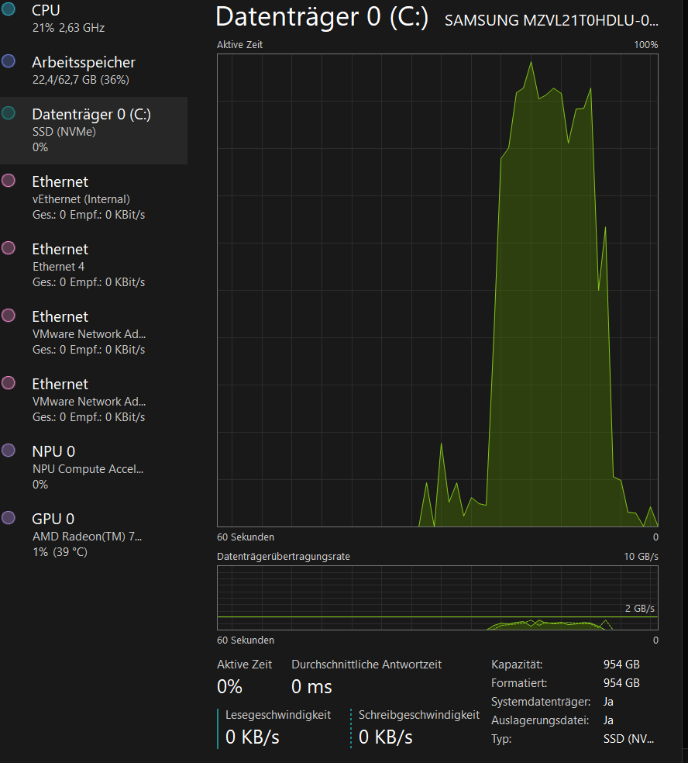
Bild 2 Datenträgerbelastung Version 0.1
Read/Write Spike Version 0.2
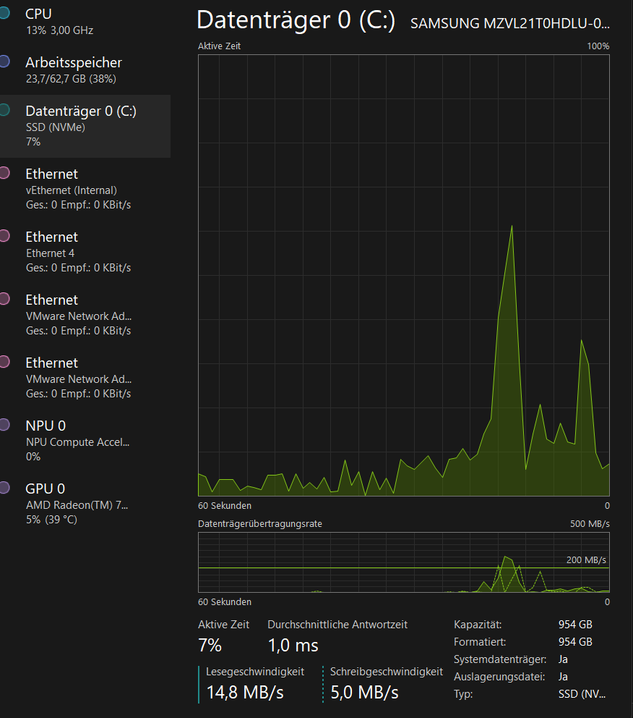
Bild 3 Datenträgerbelastung Version 0.2
Diese Bilder zeigen klar, wieviel die zweite Version verbessert wurde, sodass der Datenträger viel weniger belastet wird. Das heisst, dass das Programm nicht nur schneller läuft, sondern auch den Datenträger schont, vor allem wenn es eine SSD ist.

Sendto
Sendto ist eine Funktion im Windows Explorer mit der man den Pfad einer Datei einem Programm senden kann. Ich fand es bei der ersten Version ziemlich anstrengend, dass ich immer PowerShell öffnen musste, dann in das richtige Verzeichnis navigieren und dann das Programm mit dem korrekten Dateipfad ausführen. Das Sendto-Feature war perfekt, um dieses Problem zu lösen.
Ich habe eine Batch-Datei gemacht, die ich in den Sendto-Ordner eingefügt habe. Den Sendto-Ordner kann man mit Win+r „shell:sendto“ öffnen. Das Batch-Skript musste ich machen, da PowerShell-Dateien nicht direkt ausgeführt werden können. Im Skript habe ich einfach den Dateipfad weitergeleitet an mein Programm. Da mein Programm automatisch Administratorberechtigungen anfragen kann, musste ich für das nichts Zusätzliches programmieren.

Konfigurationsdatei
Ich wollte auch eine Konfigurationsdatei hinzufügen. Dies würde es dem Benutzer ermöglichen, Einstellungen anzupassen, ohne direkt Programmcode verändern müssen. Man kann die PowerShell-Funktion ConvertFrom-StringData nutzten, um eine Konfigurationsdatei importieren, die dem folgenden Aufbau entspricht:
Key=Value
Key1=Value1
Key2=Value2
…
Danach kann man es als Variable nutzten um Zugriff auf die Values zu bekommen.
$config = Get-Content .\Scripts\hyperbox.config | ConvertFrom-StringData
Hier habe ich die Konfigurationsdatei in der Variable $config gespeichert.
if ($config.Isolation) {
$SwitchName = "Isolation"
} else { $SwitchName = "Default Switch" }
Hier nutzte ich die Konfiguration, um den korrekten Switch auszuwählen. So kann der Nutzer bestimmen, ob die VM Zugang zum Internet braucht oder nicht.
Im Moment kann man nur die folgenden Konfigurationen treffen:
- AutoExec
- VMconfigPath
- VMPath
- Isolated
Mit AutoExec kann man wählen, ob die verdächtige Datei auf der VM direkt gestartet werden soll. VMconfigPath und VMPath geben an wo sich die Dateien für die VM befinden. Mit Isolated kann man entscheiden welcher Switch genutzt werden soll.

Schutz vor Hyper-V Ausbrüchen
Ich habe ein Skript gemacht, das überprüfen soll, ob der Host anfällig auf Angriffe ist. Ich überprüfe, ob der Host eine Version von PSFramework installiert hat, die zu Remote Code Execution führen kann. Wenn ja, dann wird versucht PSFramework zu updaten. Ausserdem versucht die Datei Registry.format.ps1xml so zu verändern, dass der Passworthash nicht mehr gestohlen werden kann.
Ich habe das letzte leider erst am 19.2 getestet und herausgefunden, das der Computer dann immer noch verwundbar ist.

Hyper-V Escape
Mein Hauptfokus liegt auf der CLIXML Deserialization Attacke, da Teile davon auch noch mit heutigen Versionen funktionieren und voraussichtlich nicht gepatcht werden.
In dem Artikel wird erklärt, dass sie kein Proof-of-Concept veröffentlichen wollen, da einige Schwachstellen immer noch existieren. Ich habe es leider nicht geschafft, ein funktionsfähiges Proof-of-Concept zu finden welches eine Hyper-V Schwachstelle beweist. Ebenso konnte ich das Proof-of-Concept nicht selbst erstellen. Ich konnte relativ einfach ein PoC dafür machen, dass das Deserialisieren von nichtvertrauenswürdigen Daten gefährlich ist, aber nicht das Hyper-V davon betroffen ist.
In der Theorie ist der Angriff nicht so schwer zu verstehen. Das Serialisieren von Daten ist das Konvertieren von Objekten in eine leicht übertragbare Form. Um danach wieder die Objekte zu erlangen, nutzt man Deserialisierung. Bei der Deserialisierung kann man bestimmte Typen von Objekten ausnutzten, um Code auszuführen oder Passworthashes stehlen. Das Deserialisieren passiert auch bei Powershell Verbindungen von Hyper-V Computer. Das heisst, wenn man PowerShell in der VM manipuliert, kann man den Host dazu bringen, den Passworthash an externe Server zu schicken. Mit zusätzlichen Modulen kann es auch zu Remote Code Execution führen.
In der Praxis ist der schwierigste Teil, eine PowerShell Version selbst zu bauen die zu den gewünschten Ergebnissen führt. Ich habe leider weder das Wissen noch die Zeit um dies zu tun.

Vorbereitung für Live Demo
Für die Live-Demo werde ich mein Programm, sowie eine Kali VM nutzten. Ich werde mit msfvenom einen bösartigen Trojaner generieren, der eine Verbindung zur Kali VM herstellt. Dann werde ich kurz zeigen, dass alle Befehle nur die VM betreffen und nicht den Host. Danach werde ich mit dem Meterpreter Persistence Modul noch zeigen, dass die VM vollständig gelöscht wird und kein Angreifer längerfristig auf dem Gerät bleiben kann. Dies alles werde ich mit dem Snip-In Tool aufnehmen, damit an der Präsentation alles gut läuft.

Probleme

Tagesreflexionen

Tag 1
Es dauerte sehr lange bis ich alles Issues erstellt hatte, aber dafür hatte ich nachher schon eine gute Planung. Am Nachmittag habe ich angefangen zu recherchieren, und vor allem haben mir die Offiziellen Microsoft Ressourcen geholfen. Ich hatte auch noch genug zeit um mit der nächsten Recherchenaufgabe anzufangen.

Tag 2
Ich konnte am Morgen die restlichen Informationsissues abarbeiten. Sehr spannend fand ich die Arten wie man aus Hyper-V ausbrechen kann und wie man sich davor schützt. Ich werde mein Projekt in diese Richtung laufen lassen. Am Nachmittag habe ich am nächsten Meilenstein angefangen. Ich war froh, die Theorie praktisch auszutesten und anzuwenden.

Tag 3
Ich konnte am Morgen die restlichen Informationsissues abarbeiten. Sehr spannend fand ich die Arten wie man aus Hyper-V ausbrechen kann und wie man sich davor schützt. Ich werde mein Projekt in diese Richtung laufen lassen. Am Nachmittag habe ich am nächsten Meilenstein angefangen. Ich war froh, die Theorie praktisch auszutesten und anzuwenden.

Tag 4
Am Morgen habe ich versucht Proof-of-Concept Code für ein Paar Schwachstellen zu finden, aber die meisten Schwachstellen sind so komplex, dass kein direkter Code im Internet geteilt wird. Am Nachmittag habe ich ein Skript geschrieben, das die Schwachstellen behebt, von denen ich weiss wie man sie behebt.

Tag 5
Am Freitag war ich krank und konnte deshalb nicht so viel am Projekt arbeiten.

Tag 6
Am Mittwoch habe ich den Code für die Konfigurationsdatei gemacht und versucht die Konfigurationen zum laufen zu bringen

Tag 7

Tag 8

Fazit

Quellenverzeichnis
PowerShell CheatSheet
https://gist.github.com/pcgeek86/336e08d1a09e3dd1a8f0a30a9fe61c8a
Hyper-V mit PowerShell
https://woshub.com/manage-hyper-v-virtual-machines-powershell/
https://learn.microsoft.com/de-de/windows-server/virtualization/hyper-v/
https://learn.microsoft.com/en-us/powershell/module/hyper-v/enable-vmtpm?view=windowsserver2025-ps
VHD’s
https://www.faqforge.com/windows/fixed-dynamically-expanding-differencing-disk-hyper-v/
https://de.windows.day/?p=90230
Sysprep & Nicht genutzte Services
https://dtptips.com/30-windows-services-you-can-safely-disable-for-better-performance-and-privacy/
https://learn.microsoft.com/en-us/windows-hardware/manufacture/desktop/sysprep--generalize--a-windows-installation?view=windows-11
CLIXML Attacken
https://www.truesec.com/hub/blog/attacking-powershell-clixml-deserialization
https://www.truesec.com/hub/blog/how-to-break-out-of-hyper-v-and-compromise-your-admins
Sonstiges zu VME
https://reversing.info/posts/hyperdeceit/#analyzing-the-hyper-v-technology
https://github.com/shogunlab/awesome-hyper-v-exploitation

Anhang
Hyper-V & Powershell
Windows vorbereiten
Hyper-V Ausbrüche & VME

